Федеральное государственное автономное

образовательное учреждение

высшего профессионального образования

«СИБИРСКИЙ ФЕДЕРАЛЬНЫЙ УНИВЕРСИТЕТ»

Институт космических и информационных технологий

Кафедра вычислительной техники

**ОТЧЕТ ПО ЛАБОРАТОРНОЙ РАБОТЕ №14**

(вариант 7)

Тема работы

Обработка текстов

Преподаватель ___________

Покидышева Л. И.

подпись, дата

Студент гр. КИ-15 08 Б, Войченко В.В.

___________

подпись, дата

Красноярск 2015

**Цель работы**

освоение основных приемов обработки текстовых файлов, их реорганизации и модификации

**Задание 1**

С помощью текстового редактора создать файл на диске, содержащий текст на английском языке (буквы латинского алфавита, арабские цифры, знаки препинания и пробелы), либо иную информацию, указанную непосредственно в задании. Разработать, отладить, продемонстрировать и защитить преподавателю графическую схему алгоритма и составить программу, решающую следующую задачу: создать новый файл, преобразовав текст исходного файла согласно заданию из таблицы №2

7 вариант:

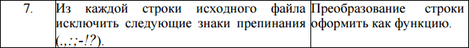

**Схема алгоритма программы 1**

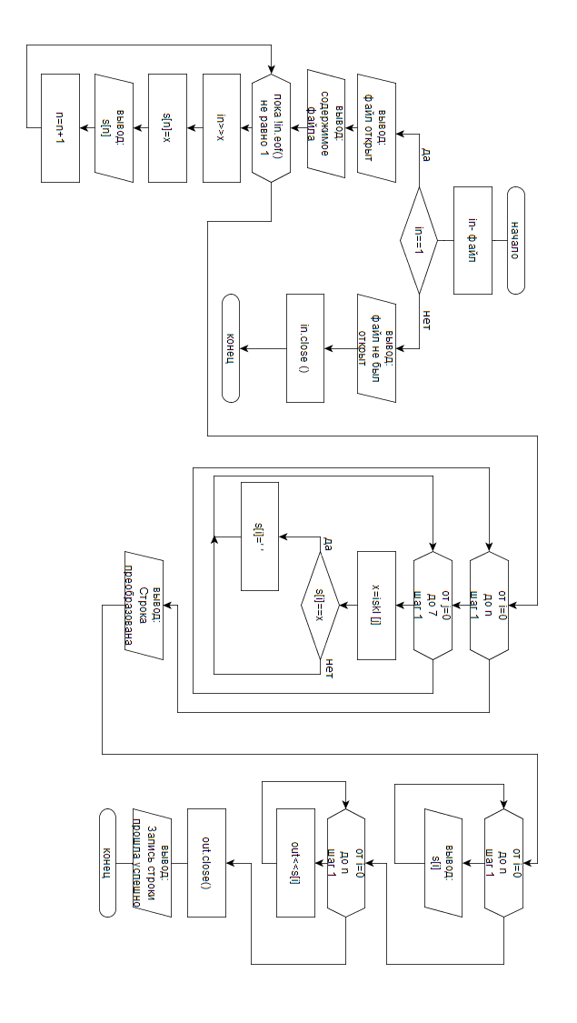

**Исходный код программы 1**

#include <cstdlib>

#include <iostream>

#include <clocale>

#include <fstream>

using namespace std;

//----------------------------------------------------

void view_file (char* s, int n)

{

int i;

for (i=0; i<n; i++)

cout<<s[i];

cout<<"\n\n";

}

//----------------------------------------------------

void func (char* s, char* iskl, int n)

{

int i=0, j=0;

char x=' ';

for (i=0; i<n; i++)

for (j=0; j<7; j++)

{

x=iskl [j];

if (s[i]==x)

s[i]=' ';

}

}

//--------------------------------------------------

void write_file (char* s, int n)

{

ofstream out;

out.open ("C:\\Users\\ABBAT\\Desktop\\666\\out.txt", ios::out);

for (int i=0; i<n; i++)

out<<s[i];

out.close();

}

//--------------------------------------------------

int main()

{

char s [80]; int n=0; char iskl [7]={'.', ',', ':', ';', '-', '!', '?'}; char x;

setlocale (0, "Rus");

ifstream in;

in.open ("C:\\Users\\ABBAT\\Desktop\\666\\in.txt", ios::in);

if (in)

{

cout<<"***Файл успешно открыт***\n\n";

cout<<"Содержимое файла:\n\n";

while (!in.eof())

{

in>>x;

s[n]=x;

cout<<s[n];

n++;

}

}

else

cout<<"***Файл не был открыт!***\n\n";

in.close ();

cout<<"\n\n";

func (s, iskl, n); //преобразование строки

cout<<"***Строка преобразована***\n\n";

view_file (s, n); //вывод строки на экран

write_file (s, n); //запись преобразованной строки в файл

cout<<"***Запись преобразованной строки завершена***\n\n";

system("pause");

return 0;

}

**Тестовые наборы данных для программы 1:**

|  |  |
| --- | --- |
| Входные данные | Выходные данные |
| Hello, world! | Hello world |
| ,!j7 | j7 |
| !!!!!:::!!!!!! |  |
| Kaznit nelzya, pomilovat | Kaznit nelzya pomilovat |